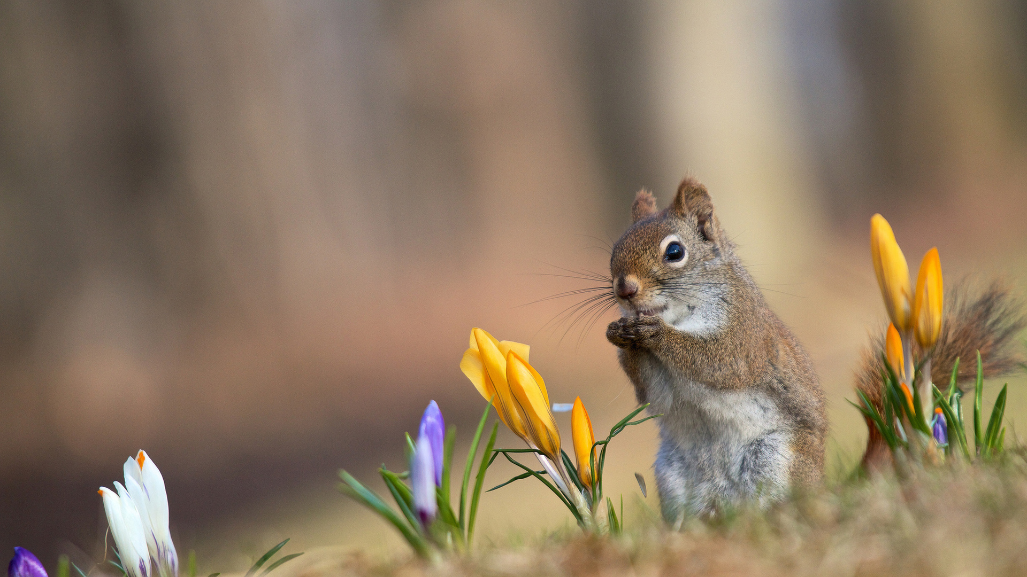

|  |  |  |  |  |  |  |  |
| --- | --- | --- | --- | --- | --- | --- | --- |
| № | Название мероприятия | Ответственный | Дата |  |  |  |  |
| 1. | «Литературный ринг» | Толстова Е. Л. | 26 марта |  |  |  |  |
| 2. | «Творческая мастерская у Незнайки»  Литературная гостиная | Раева Г. А.  Гопоненко Л. П. | 27 марта |  |  |  |  |
| 3. | Мастер классы :  « Робототехника»  « Очевидное невероятное» игровая программа | Елишева О. П.  Малышкина И. Г. | 28 марта |  |  |  |  |
| 4. | «Математический калейдоскоп»  КВН для девочек  « Супершкольница» | Филанчук Н. Г  Скипина О. А. | 29 марта |  |  |  |  |
| 5. | «Активный спортсмен» -спортивное мероприятие  « Исторический клуб» | Шуваев В. А.  Сафиуллин Д. Н. | 30 марта |  |  |  |  |